Fragmente de Apocalipsa

Autori: Anton-Dedea Mihnea, Prisacariu Rares
Grupa:1209A

Poveste

În urmă cu 1000 de ani, lumea a fost împărțită în trei de un artefact venit din ceruri, lăsând epicentrul suspendat în aer. Acesta servește drept sanctuar pentru rămășițele umanității, un loc inaccesibil pentru cei care nu pot rezista influenței sale, artefactul protejându-i de ororile care bântuie cele trei continente. De-a lungul secolelor, acest punct central a devenit un simbol al speranței, dar și al separării definitive dintre cei salvați și cei abandonați la suprafața lumii distruse.
Tărâmul împărțit a devenit lăcaș pentru trei facțiuni de creaturi afectate de puterile supranaturale ale artefactului, fiecare continent dezvoltându-și propriile forme de viață alterate, adaptate condițiilor ostile și energiilor necunoscute care le-au modelat existența. Aceste facțiuni sunt conduse de purtătorii fragmentelor din artefact, indivizi care au fost transformați profund de puterea acestuia, dobândind abilități inimaginabile și o influență absolută asupra celor care le urmează. Sub conducerea lor, continentele au devenit teritorii închise, dominate de legi proprii și de conflicte constante.

Tematica jocului
Jocul este un RPG(Role-Playing Game) în stilul jocurilor Souls-like(Dark Souls, Elden Ring) cu grafici de tip pixel-art si o camera isometrică. Jucătorul ia rolul unui Blestemat, unul din puținii per generație care au suferit mutații în urma expunerii la artefact, astfel nefiind afectat de condițiile extreme ale continentelor, scopul fiind de a încerca să înfrângi deținătorii bucăților de artefact pentru a le aduce împreună. Spre deosebire de ceilalți, existența ta este o anomalie, o punte între lumi ostile, iar această condiție îți oferă atât un avantaj, cât și o povară greu de purtat. Utilizându-le, vei putea accesa puterea originală a artefactului, în scopul reunirii lumii și al anulării mutațiilor suferite de cei de pe continente, oferind astfel o șansă la restaurarea echilibrului pierdut.

Mecanici

Jucatorul se va putea deplasa pe harta cu ajutorul tastelor W(sus), A(stanga), S(jos), D(dreapta), va ataca inamicii cu click stanga iar abilitățile speciale deblocate dupa fiecare boss se vor activa de pe Shift(dash) și Q(hook).
Jocul începe când jucătorul apasă pe New Game/Continue în menil principal, moment când se încarcă din baya de date ultimul save-state(dacă există) sau se creează un save-state nou. Există un singur ‘‘save-slot’’, astfel când este apăsat butonul New Game se șterge tot ce se află în baza de date.
Inamici de bază din fiecare zonă vor apărea pe hartă din locuri predefinite cu un număr limitat de entități din fiecare spawner, i-ar inamicii finali se vor afla în propria lor arena. În momentul în care jucătorul intră în acestea, fiecare Boss v-a ieși dint-o animatie de idle și va începe să atace Jucătorul dupa o pauză de câteva secunde în care camera este blocată pe Boss și îi v-a apărea numele pe ecran. În acest moment intrarea de la arena v-a fi blocată până cand este eliminat inamicul(îi ajunge viața la zero) s-au moare jucătorul.
Când viața jucătorului ajunge la zero. V-a aprea pe ecran un ‘‘Death-message’’, iar după câteva secunde ecranul se v-a înnegri ca mai apoi starea jocului să fie dusă înapoi la ultim-ul save-state. Jucătorul î-și poate salva jocul oricând prin a se întoarce la hub-ul principla, salvându-se inamici deja morți, inclusiv Boss-i.
Jocul se termină în momentul în care jucătorul aduce ultima bucată din fragment la artefactul din hub, moment în care începe un cutscene. După acesta jucătorul v-a avea opțiune s-ă se întoarcă la meniul principal s-au să continue să joace pentru a explora harțile cu toate abilitățile deblocate.

Primul trib consta dintr-o legiune de creaturi biomecanice mutate de catre artefact creeand combinatii impotriva legilor naturii. Un fost militar de dinainte de apocalipsa, pe numele de Aldwulf Witmun, care a innebunit si si-a inlocuit corpul cu ramasitele tancurilor si armamentului ramas pentru a is prelungi viata serveste drept ‘’Comandant’’ pentru aceasta legiune, conxiunea dintre acesta si leginuea mecanica fiind fostele sisteme de comunicatii(Aldwulf Witmund).Aceasta armata artificial se afla pe un continent distrus de ramasitele unui razboi de dinaintea franturii, unde terenul este plin de transee iar sarma ghimpata tine loc de vegetatie.
Al doilea este un Hive-mind de insecte mutate de conditiile de pe acel continent din urma impactului. Zagos, liderul insectoidelor, iisi foloseste propriul roi drept sustenanta, astfel zona imprejuratoare acestuia fiind un pustiu care are structura unui musuroi, suprafata fiiind umpluta de un aer toxic pentru oamenii care doresc sa se aventureze in cautarea fragmentului.
Al treilea este un cult de fanataci care s-au supus unui “Profet” care isi spune Lominar Arfin care le-a indoctrinat ideea ca singura cale de salvare este urmarea creaturii care le vorbeste din artefact. Acesta este ferm convins ca prin sacrificiul complet al urmaritorilor lui va putea accesa puterea ororii inimaginable ce reyidue in artefact. Acest cult a transformat o fosta metropola, care acum este in paragina, intr-un lacas de rugaciune catre ‘’Zeitatea’’ inchisa in artefact, dand-ui numele Uriel, yeul mortii din mitologia lumii de dinaintea Franturii.

Sabloane: Singleton-caractere importante(Caracter principal, Inamicii principali, (??NPC??))
Factory(Inamici de rand)

Taskuri:

 | Anotn-Dedea Mihnea | Prisacariu Rares
S8 | Implementare Harta 1 | Meniu principal(UI)
S9 | Camera(isometric) | Depasarea pers principal
S10 | Implementarea celelate niveluri + factory pentru inamici(+creeare/gasire sprteuri harti) | Inamici, caract principal(+creeare/gasire sprteuri inamici,caracter principal(finisare))
S11 | Coliziuni cu imprejurul, abilitati primite dupa bossi | Coliziun d.p.d.v Damage
 | Bossi + Arene
S12 | Slavarea/incaracare | Slavarea/incaracarea
S13 | FInisarea + Tratare exceptii

Inamicii principali:

Un amalgam dintre un om, șenile de tanc, țevi de eșapament și armament greu. Lupta cu Aldwulf Witmund are loc în tranșee, o arenă plină de cratere, noroi și sârmă ghimpată.
- Aldwulf este lent, dar posedă o armură impenetrabilă (piese groase de tanc). El folosește atacuri devastatoare de la distanță (proiectile de artilerie) și foloseste un Dash inspre jucatorului.
- Jucătorul trebuie să folosească mediul (peretii din sarma ghimpata) pentru a-l face pe Aldwulf să se blocheze temporar. Odată blocat, îi poți ataca „conductele de răcire” vulnerabile situate pe spatele lui.

Lupta cu Zagos are loc adânc sub Pustiul Toxic, într-o o rețea de peșteri uriașe, singurul loc unde aerul este suficient de purificat de filtrele organice ale insectelor pentru ca tu să poți respira fără mască. Zagos nu este doar liderul roiului; el este un parazit masiv care își devorează propriii "copii" pentru a supraviețui și a crește.
- Este un prădător agil, asemănător unui miriapod gigantic amestecat cu o calugarita. Atacă fulgerător cu clești ascuțiți și face salturi uriașe de pe pereți.
- Jucatorul v-a trebuii sa fie atent la atacurile rapide ale acestui si la roiul care este infuriat de atacul asupra liderului si sa gaseasca momentele in care acesta sta pe loc pentru a il ataca.

Lominar te așteaptă în Altarul Sacrificiului, pictat cu sânge și înconjurat de statui macabre ridicate în cinstea lui Uriel. Aerul este gros de cenușă și incantații șoptite.
Faza 1: Profetul Fanaticilor
- Lominar plutește deasupra solului, înconjurat de un scut magic impenetrabil. Sute de adepți ai cultului se aruncă orbește spre tine.
- Dupa ce un anumit numar de cultisti au fost infranti, lominar face sacrificiul suprem si is ofera propria viata pentru a il aduce pe Uriel sa il posede.

Faza 2: Uriel
- Corpul lui Lominar este invelit intr-o bila intunecata, care duap cateva secunde lasa loc unei siluete umbroase, cu aripi de corb și o coasă din energie pură. Loviturile lui trec prin obstacole si are atacuri care lasa umbre care iti scad constant din viata.(îți scade viața maximă temporar).
- O bătălie intensa in care trebuie ca jucatorul sa il atace pe Uriel in momentele dintre atacuri fara sa stea prea mult in umbre.

Mecanici:
Combatul din joc este initial foarte simplu, jucatorul avand doar o sabie si putand sa alerge. Dupa fiecare boss, jucatorul deblocheaya abilitati noi pentru a il ajuta in luptele urmatoare. Ordinea dorita de a infrange bosii este mai intai Aldwulf, apoi Zagos, iar cel din urma Lominar si Uriel, dar aceasta progresie nu este foratata. Jucatorul este liber sa mearga in ce zona vrea oricand, dar abilitatile primite de la bosii anteriori in progeresia intentionata v-or face luptele mult mai usoare.
Abilitatile primite de la bosi vor fi:
-De la Aldwulf, un dash invincibil
-De la Zagos, un atac ranged
-De la Uriel nu va fi nicun reward decat fragmentul pentru repararea artefactului
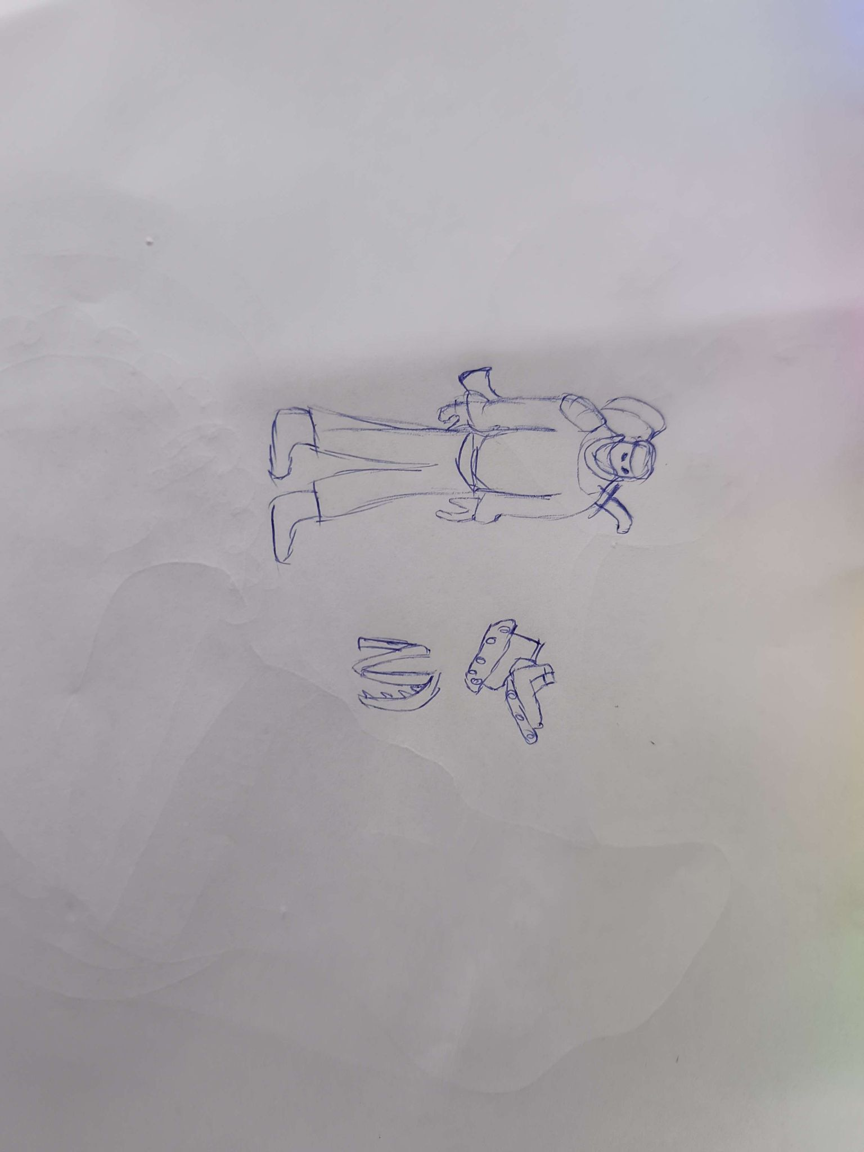
Schiță caracter principal + abilități deblocate pe parcurs

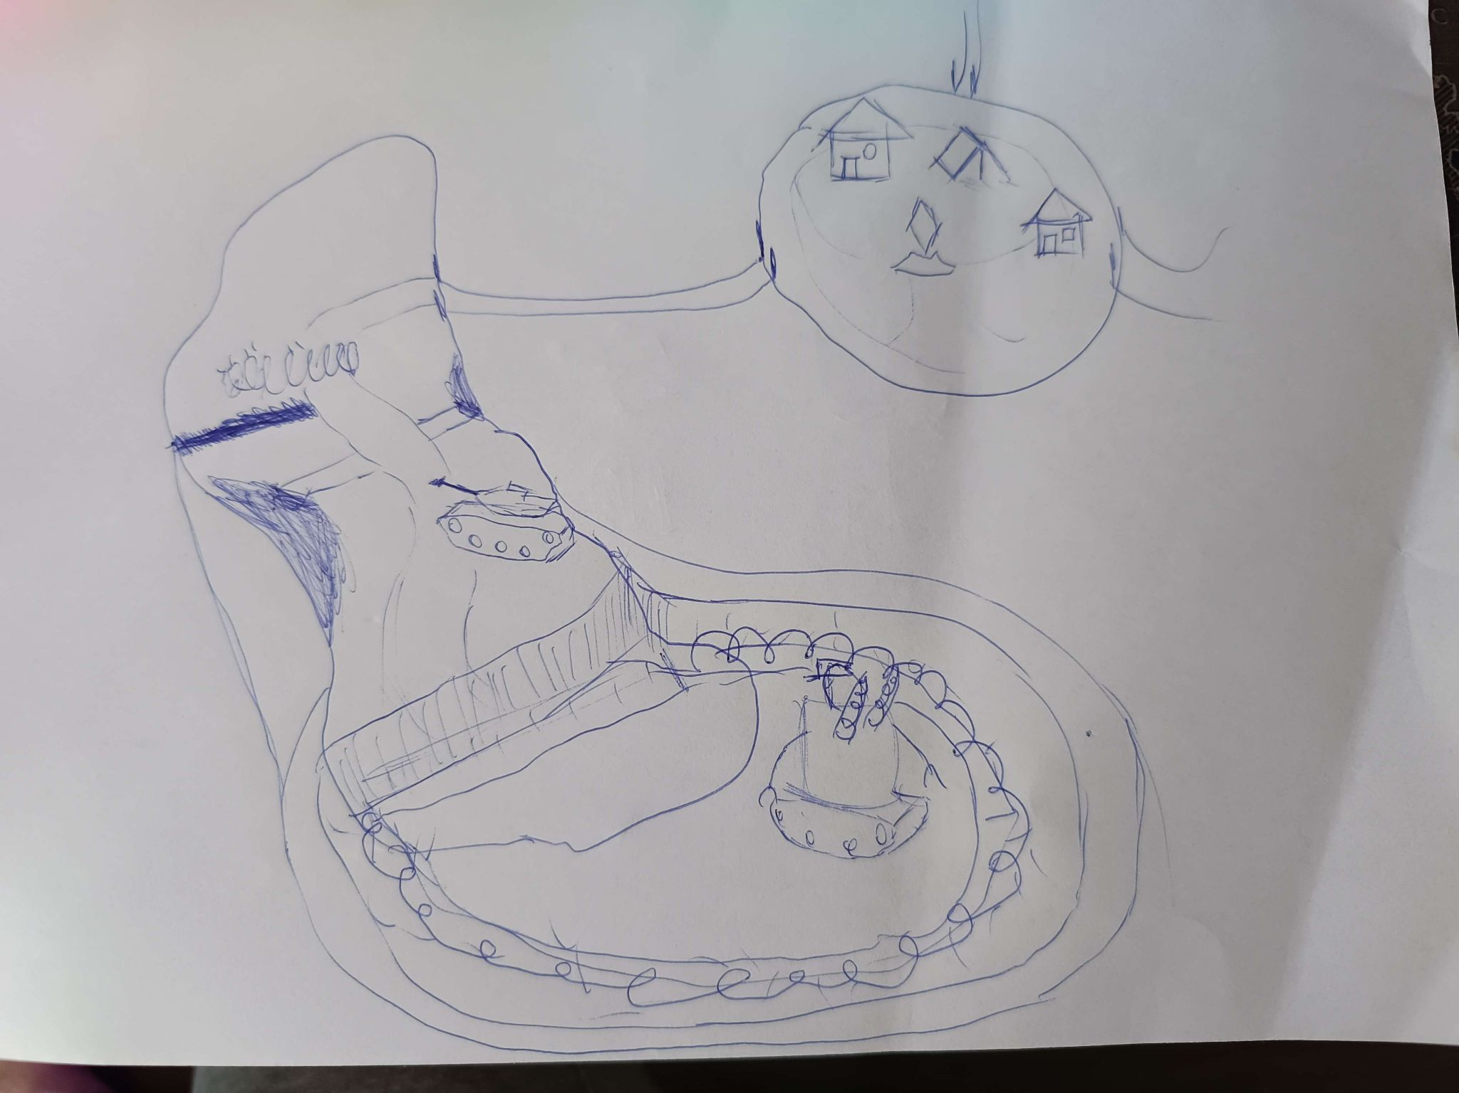
Schiță hub + primul nivel
